Zintuigenverhaal – Lynn gaat naar de dokter
Foto’s en pictogrammen
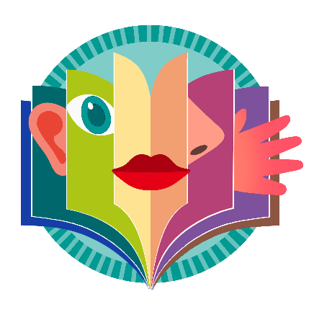
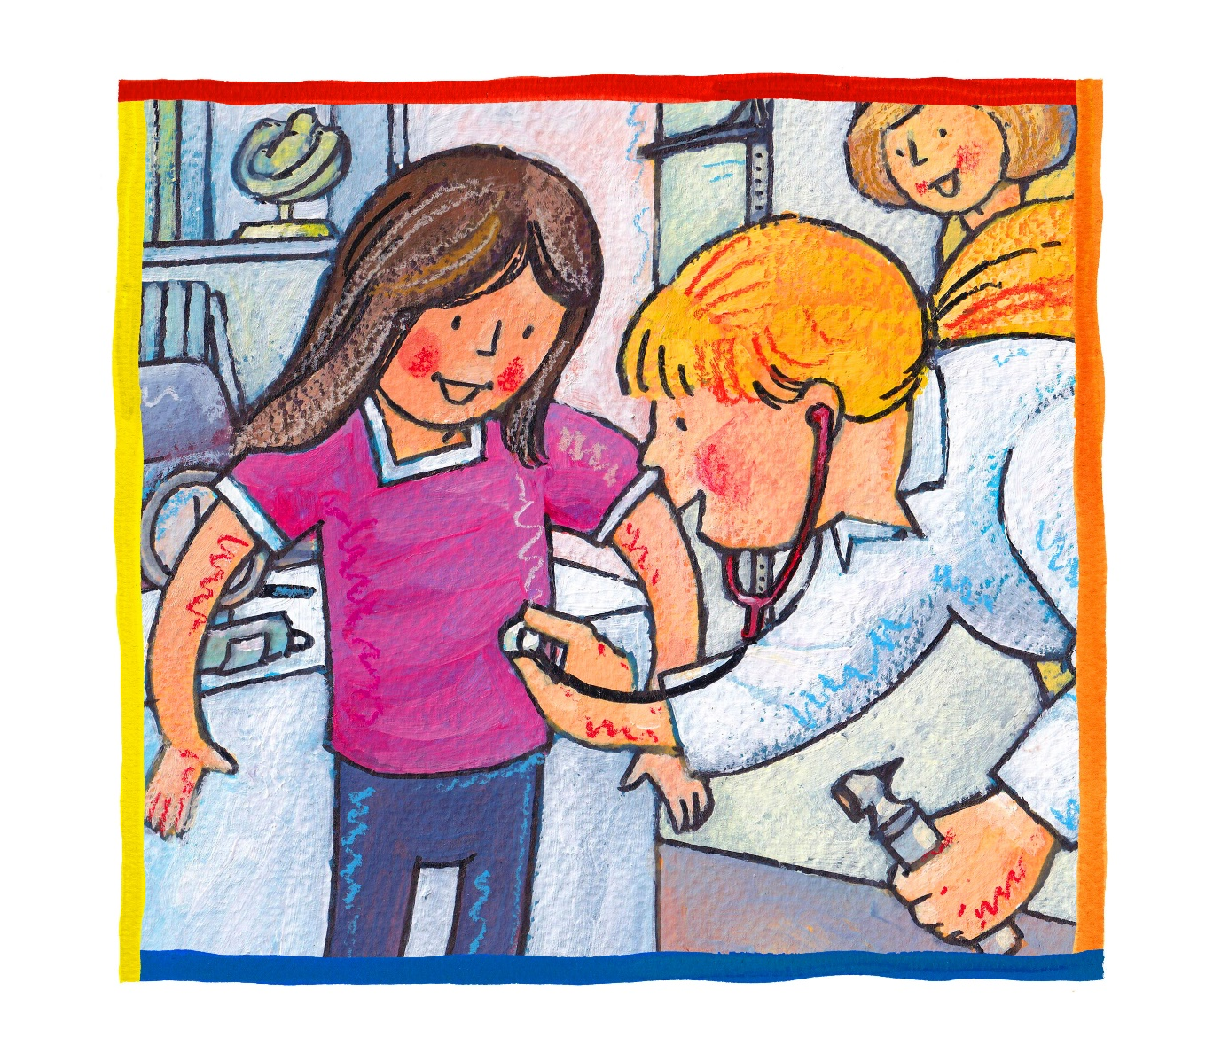

De voorleesinstructie staat achter het verhaal

- Doktersbezoek algemeen 1-4
- Algemeen onderzoek 5-10
- Dokter/ziekenhuis is klaar 11

Speciale onderzoeken:
Kies de pagina’s die van toepassing zijn en verwijder de andere pagina’s. Kies de volgende onderwerpen:
- gehooronderzoek 12-15
- röntgenfoto 16
- gips 17
- prik 18
- pleister 19
- hersenonderzoek 20-22
- ziekenhuisopname (inclusief drinken, verband, infuus etc.) 23-29

Lynn gaat naar de dokter. Het ruikt een beetje vreemd.
(kindvriendelijke desinfectiegel laten ruiken)
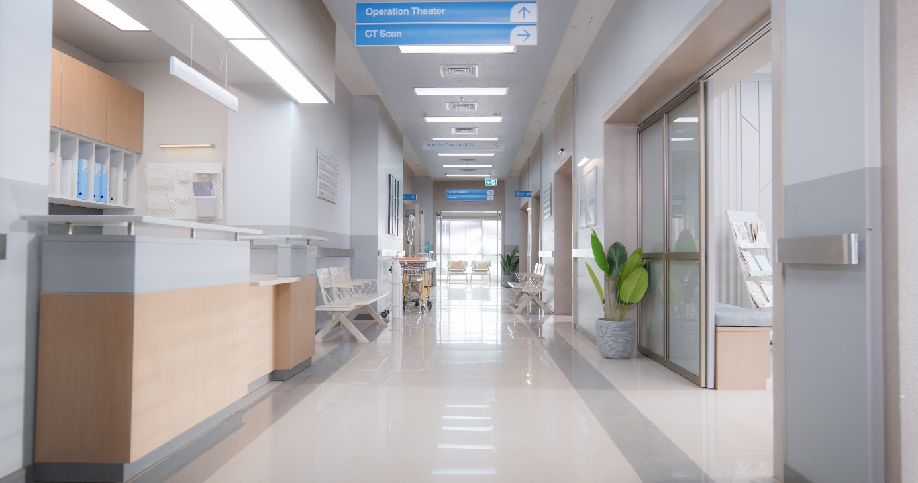
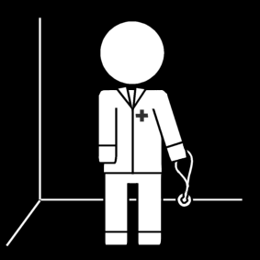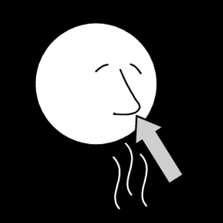

Lynn en papa/mama moeten even wachten.
Lynn bekijkt het speelgoed.
(‘wachtkamer-speelgoed’ bekijken.)
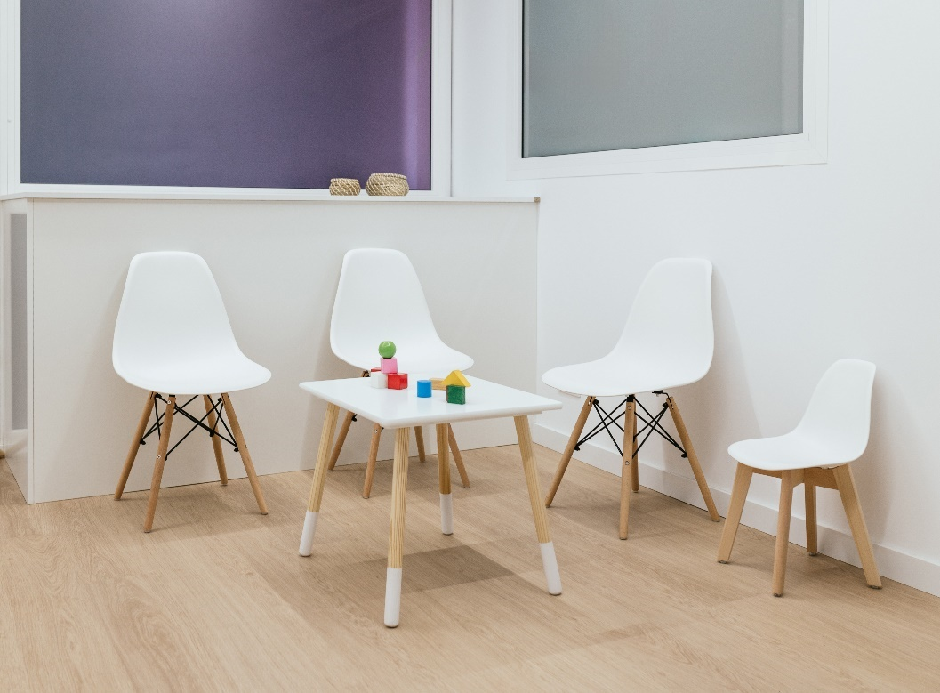
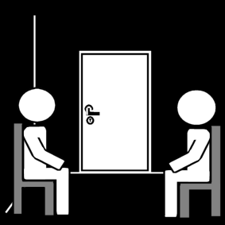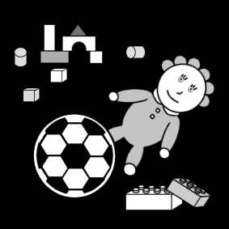

Kijk, daar is de dokter/verpleegkundige. Hij/zij heeft een witte jas aan.
(doktersjas aan-/uitdoen)
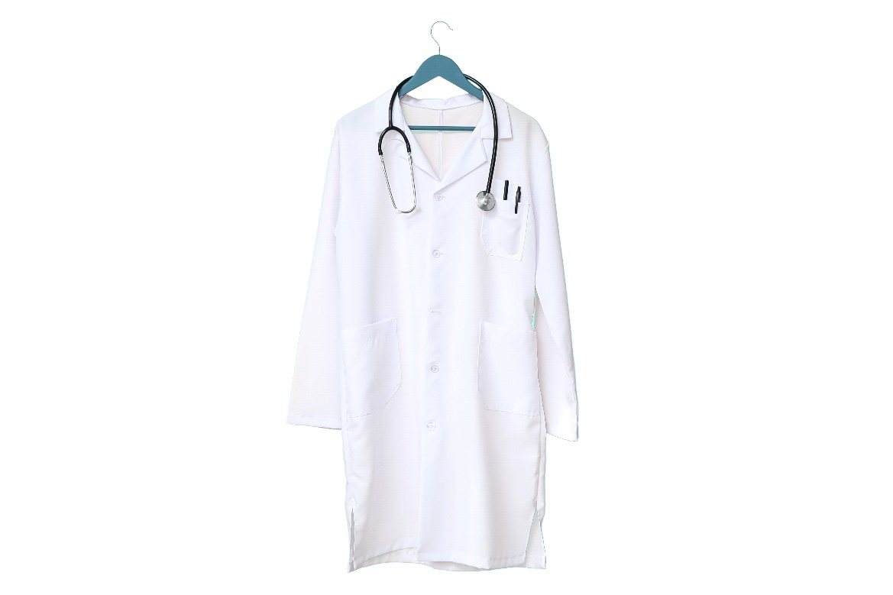


De dokter heeft een mondkapje voor. Hé, waar is nu de mond gebleven?
(mondkapje voordoen en in de spiegel kijken)
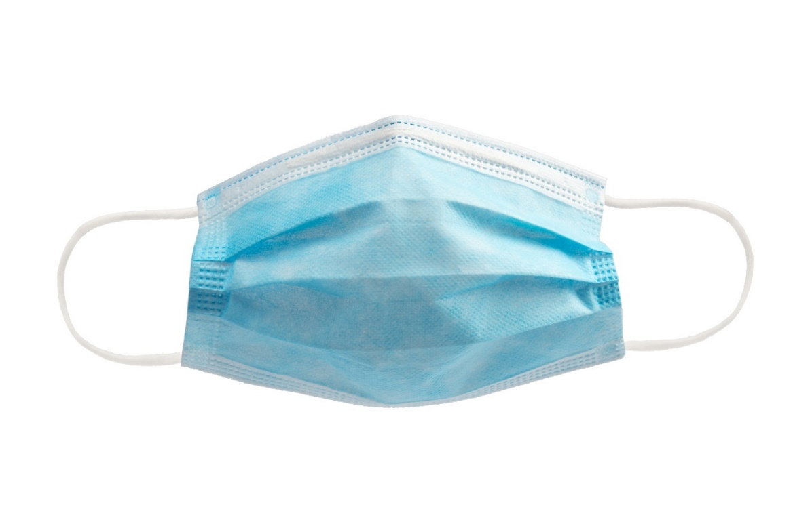


Lynn mag op de weegschaal staan. Hoeveel weeg je, Lynn?
(weegschaal voelen, bekijken)
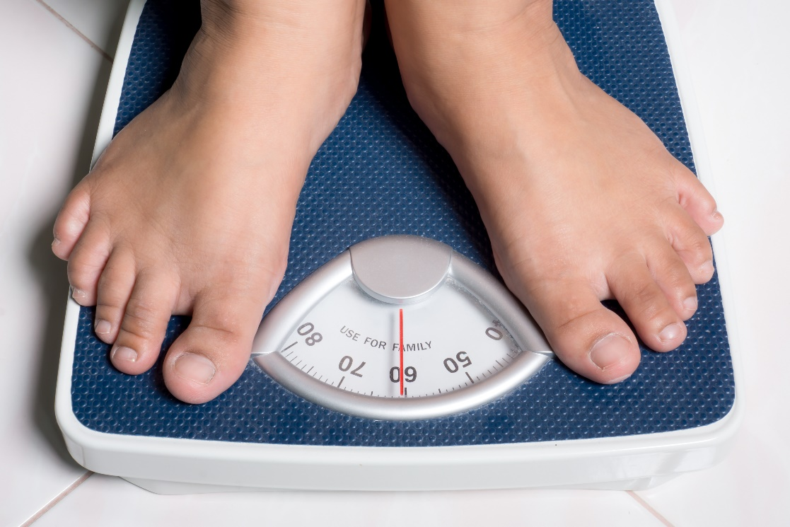
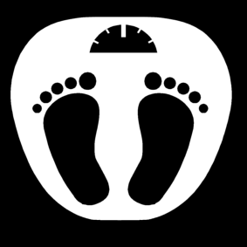

De dokter gaat Lynn meten. Lynn gaat tegen de muur staan.
Is Lynn langer of korter dan mama/papa?
(met een meetlint opmeten)
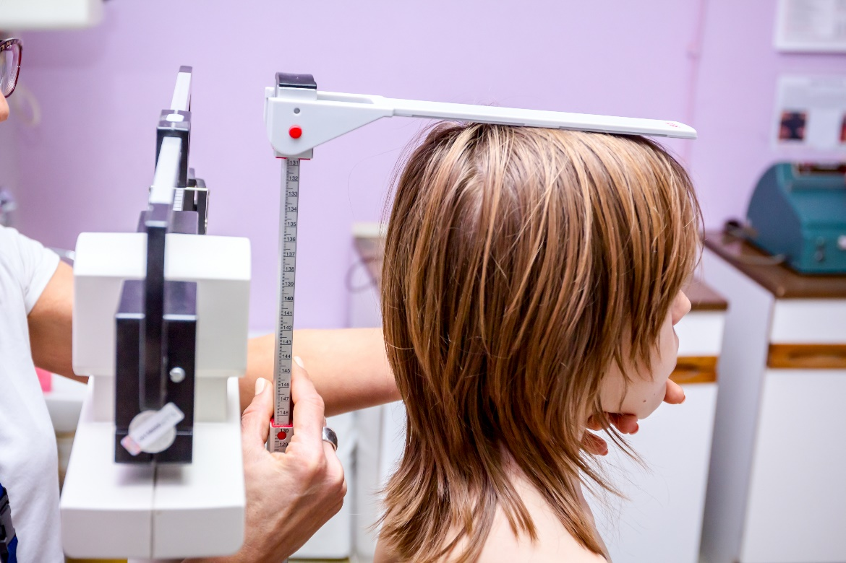
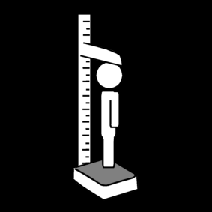

De dokter kijkt bij Lynn met een lampje. Dan kan ze het goed zien
(met een zaklampje schijnen in de keel, neus, oor)
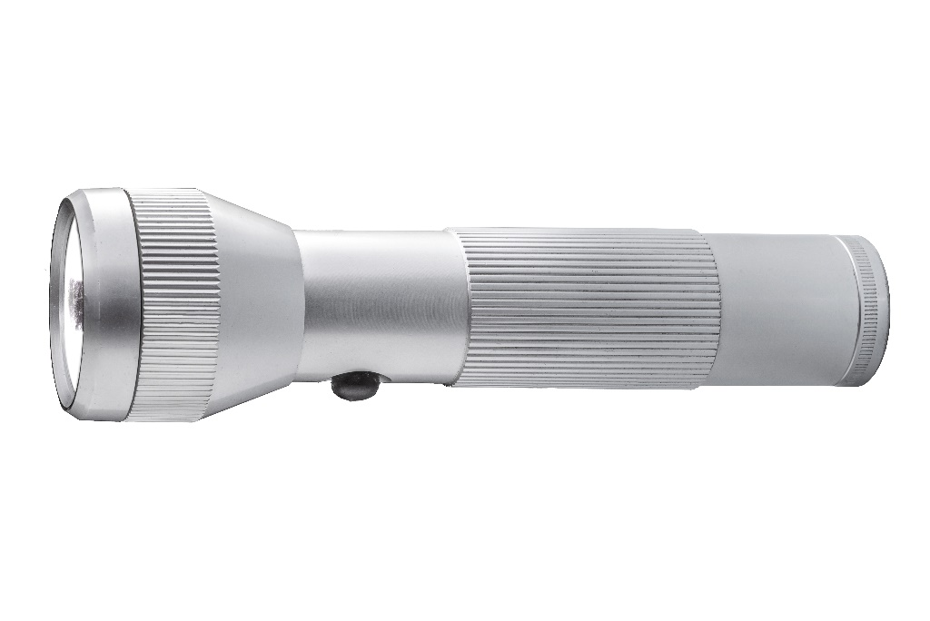
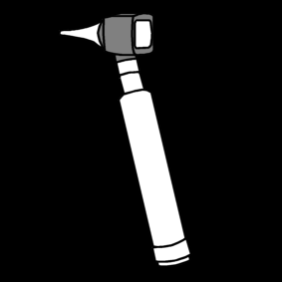

De dokter kijkt in de mond van Lynn. Hoe ver kan je mond open, Lynn?
(Aaaaaaa zeggen, eventueel samen in de spiegel kijken hoe ver de mond open kan)
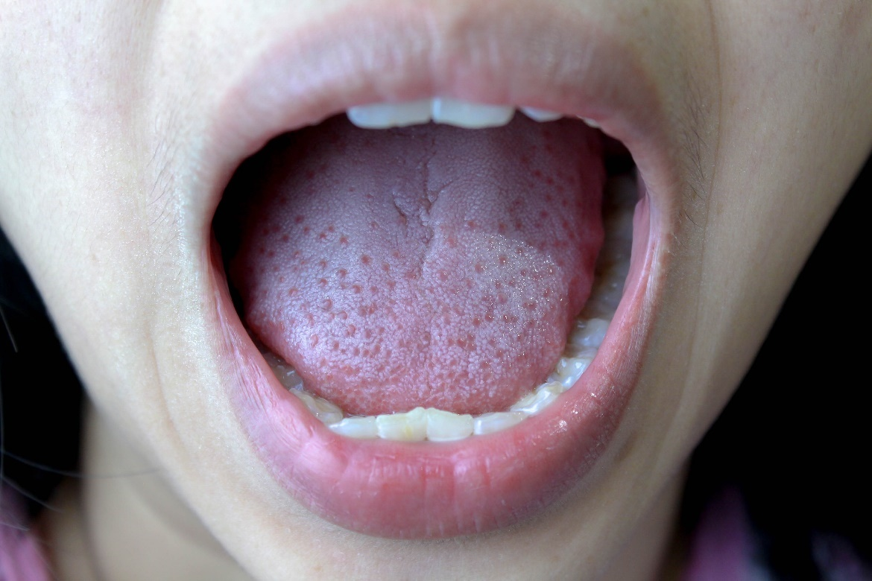


Nu gaat de dokter luisteren met een apparaat (stethoscoop). Lynn moet heel veel ademhalen. Dat gaat goed!
(luisteren met speelgoedstethoscoop, heel diep zuchten)



De dokter moet even voelen bij Lynn. Ze heeft handschoenen aan. Het kietelt een beetje.
(handschoenen aan doen, kietelen met/zonder handschoenen)
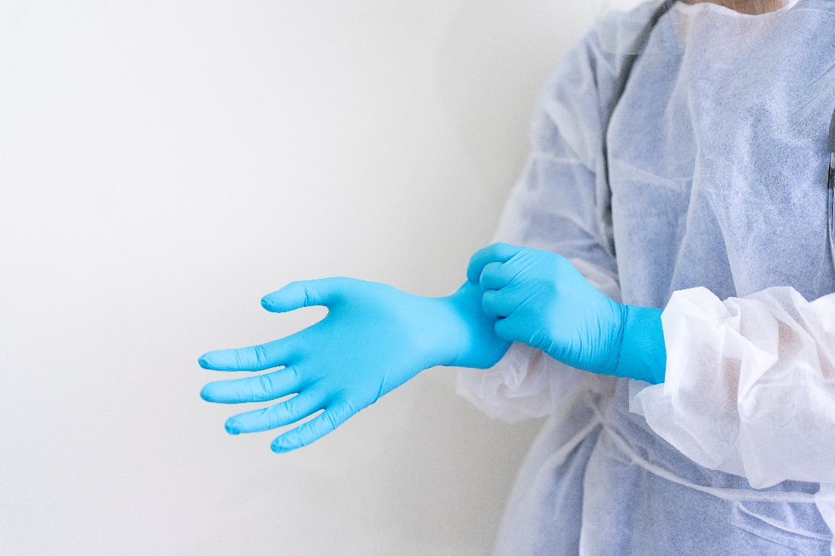
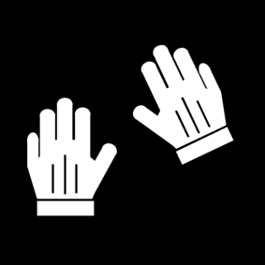

De dokter is klaar. Goed gedaan dokter! Goed gedaan Lynn!
(duim opsteken)
Lynn gaat thuis spelen/drinken/werken/slapen.



Bijlage speciale onderzoeken

De dokter heeft een apparaat. Het apparaat piept.
(piepjes laten horen, bijv. via een spraakknop of je telefoon)
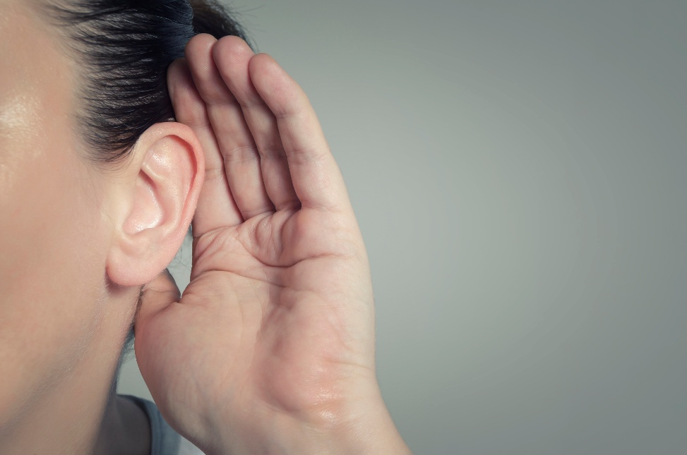


Lynn krijgt een koptelefoon op. Hoor je me nog, Lynn?
(koptelefoon opzetten, grappig geluid maken)
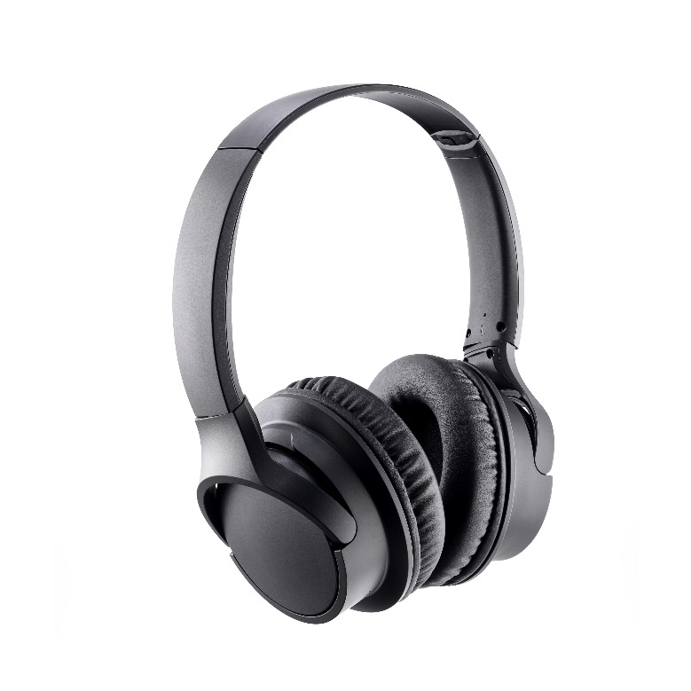
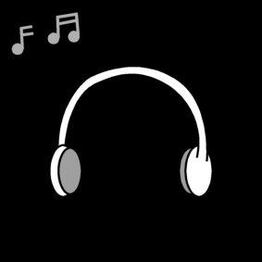

Lynn hoort ‘piep’! Nu mag ze op de knop drukken/een blokje pakken.
(toren van blokjes maken/drukken op een knopje/blokje in bakje doen)

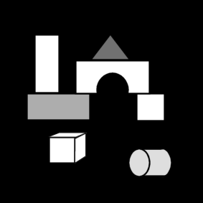

De dokter kijkt bij Lynn in het oor. Ze kijkt met een lampje. Dan kan ze het goed zien.
(in het oor schijnen met een lampje)
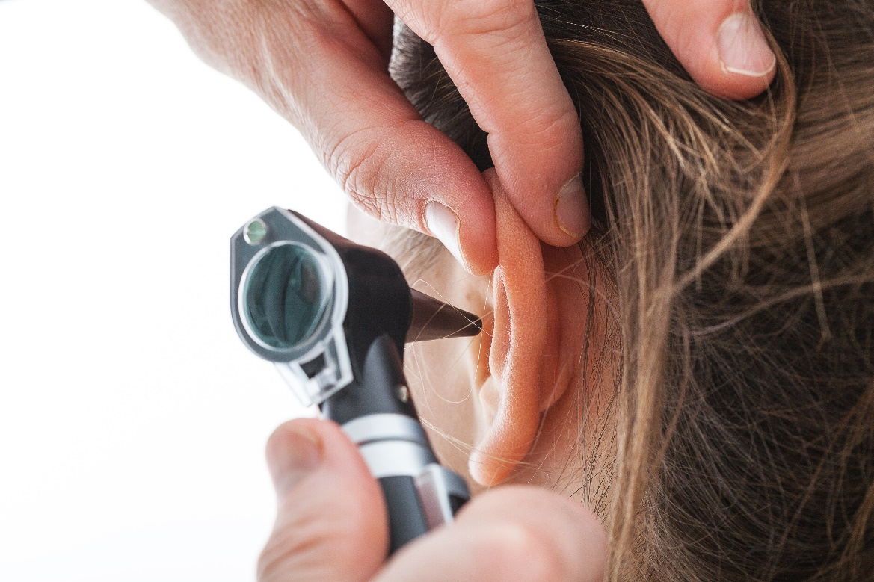
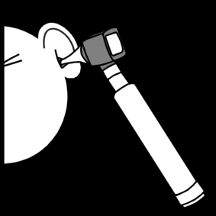

Lynn krijgt een foto. Ze moet heeeeeel stil zitten/staan tot de dokter ‘ja’ zegt. Goed gedaan, Lynn!
(heel stil zitten en dan opeens ‘ja’ zeggen)
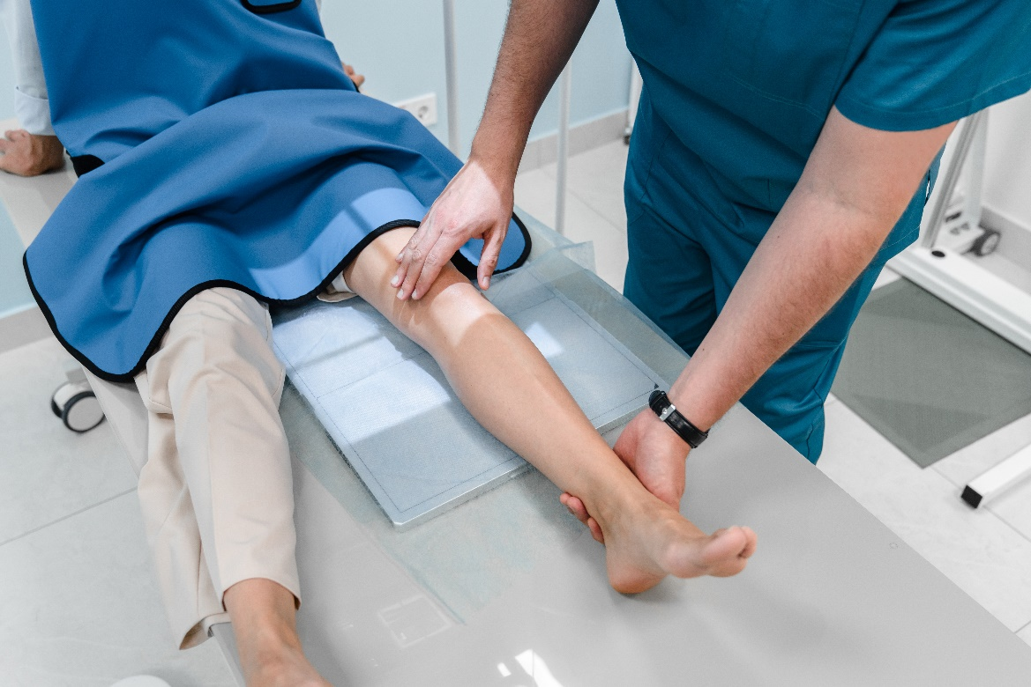
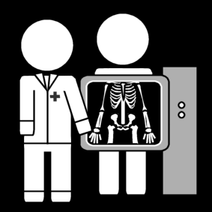

Nu krijgt Lynn gips. Het gips is nat en warm.
(gipsverband nat maken en voelen)
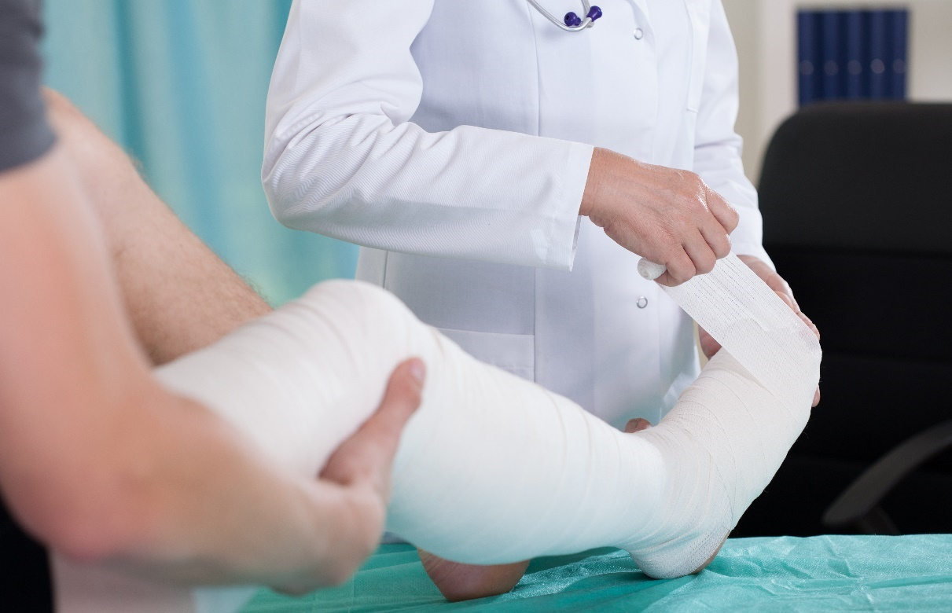
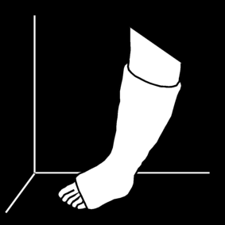

Lynn krijgt een prik. Ze moet heel stil zitten … Ja! De prik is al weer klaar.
(‘prik’ geven met speelgoed-injectiespuit met eventueel water)
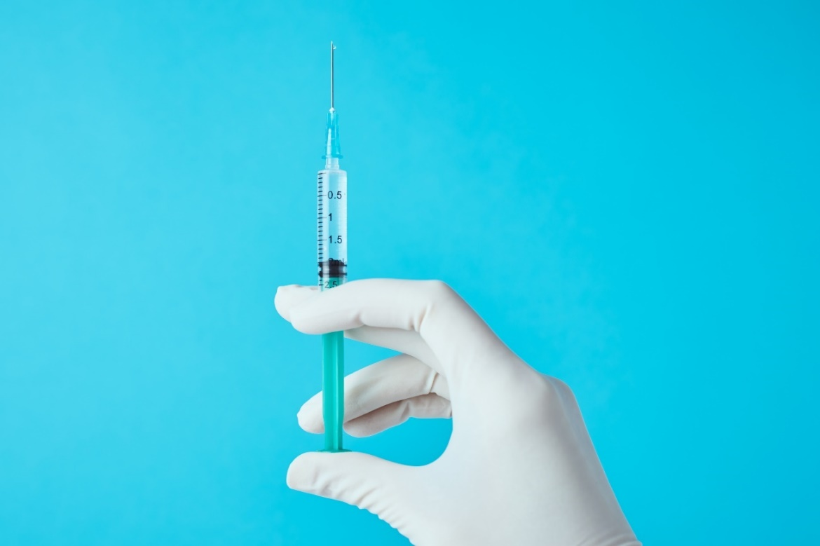
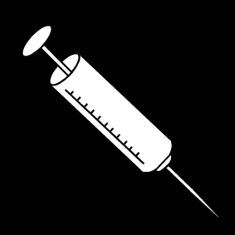

De dokter doet een pleister op de prik. Welke ga je kiezen, Lynn?
(laten kiezen uit verschillende pleisters)

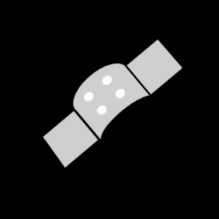

Lynn krijgt een muts op. Even in de spiegel kijken, Lynn
(‘badmuts’ op doen, samen in de spiegel kijken)
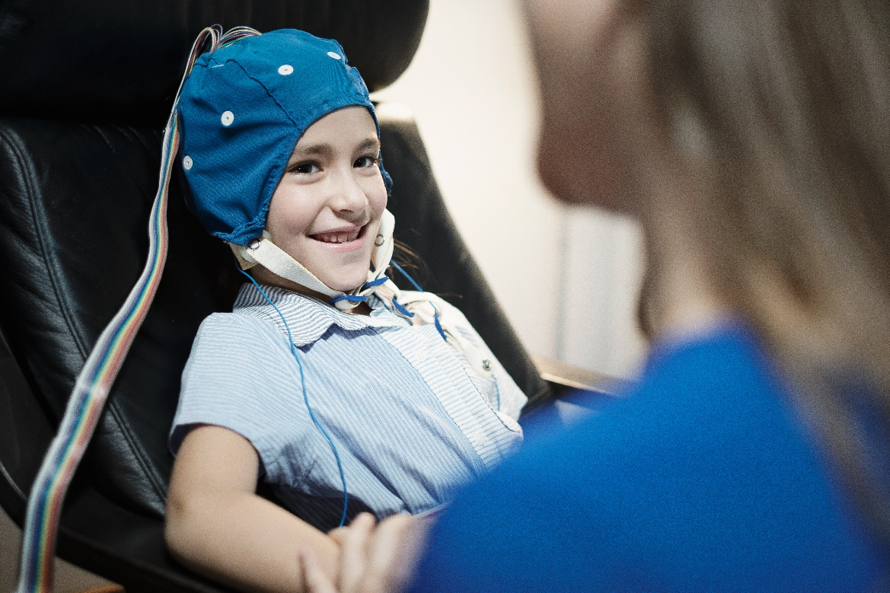


De dokter plakt stickers op Lynn haar hoofd. Kun je tellen hoeveel, Lynn?
(ronde stickertjes tellen en eventueel op je voorhoofd plakken – let wel op huidvriendelijke lijm)
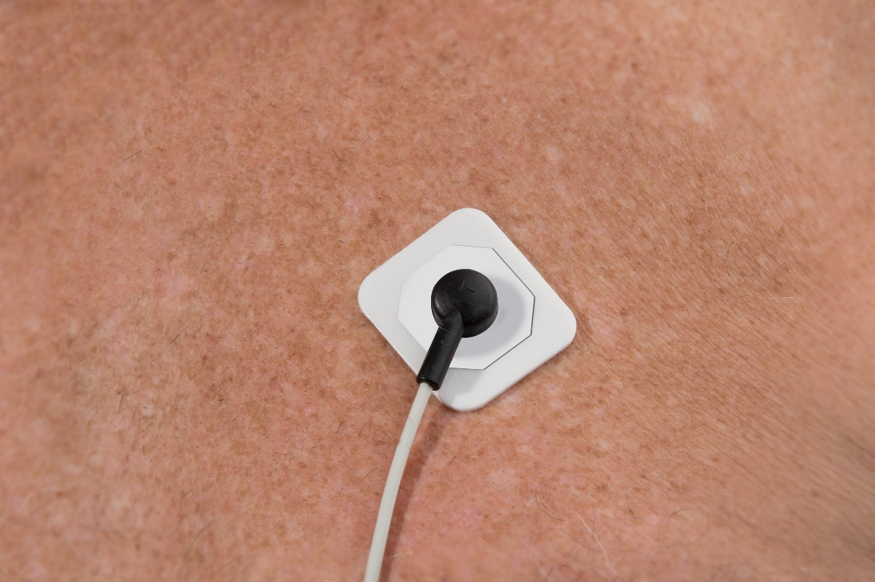
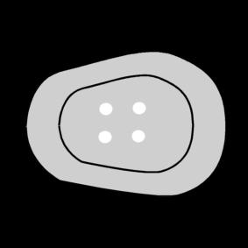

Het apparaat maakt geluid en beweegt. De dokter kijkt bij het apparaat.
(geluid van de apparaten op spraakknop of telefoon laten horen, eventueel via YouTube-filmpje)

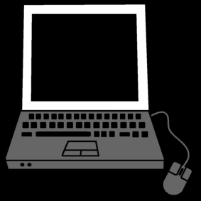

Lynn gaat slapen in het ziekenhuis. De (nieuwe) knuffel mag mee!
(knuffel voelen en bekijken)

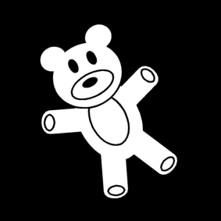

Lynn heeft een mooie [rode] knop. Dan komt de verpleegkundige.
(drukken op een knop)
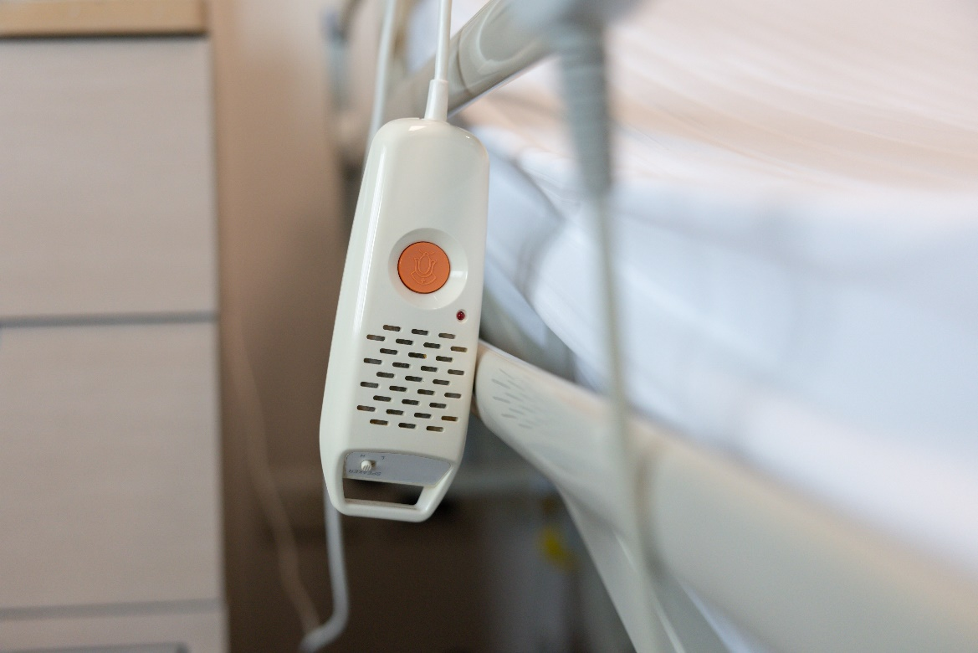
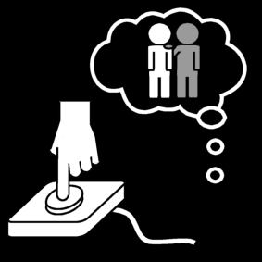

Wat is dat? Er zit een grote pleister/groot verband op Lynn.
(pleister/verband bekijken, voelen, omdoen)
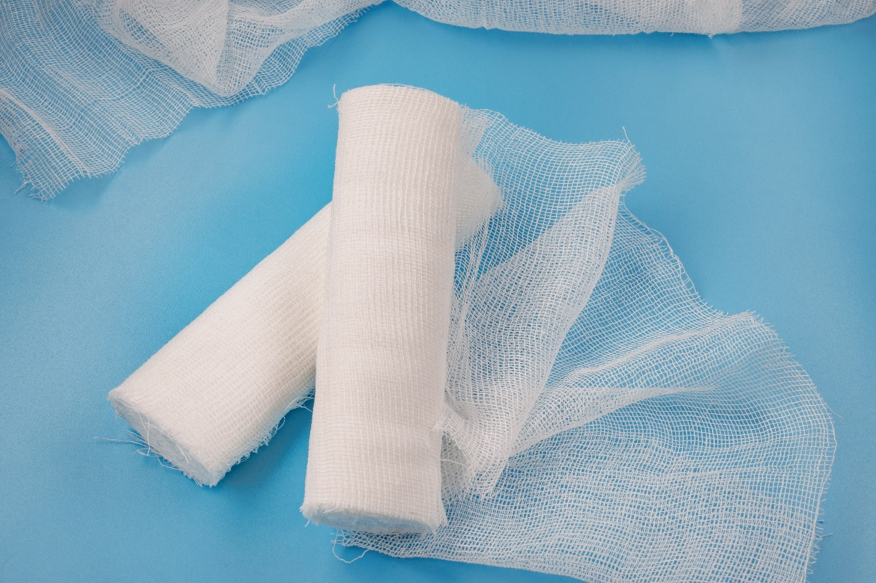


Lynn krijgt drinken. Welke kies je, Lynn?
(limonade, sap of water laten ruiken/proeven/voelen)



Daar is een clown. Die heeft een gekke neus!
(clownsneus opdoen, voelen)

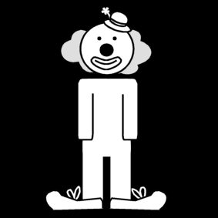

Er zit een draad aan Lynn. Daar komt eten/water/medicijn door.
(infuusslang voelen, bekijken, eventueel iets doorheen spuiten)
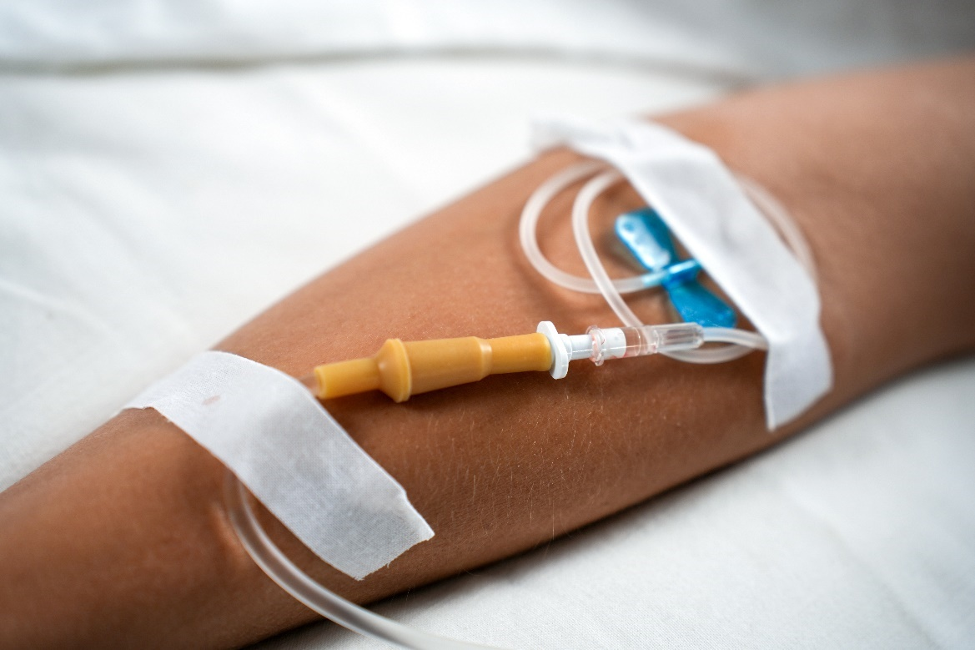
afbeelding 1
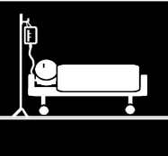

Kijk, Lynn heeft post! Wat zit er in de envelop?
(uitklapkaart, voelkaart, kart met muziek of wiebeloogjes bekijken)



Instructie voor de Voorlezer
N.B. in dit verhaal zijn keuzes gemaakt rondom de dokter en het ziekenhuis en bijbehorende foto’s. We willen hiermee een voorbeeld geven, wat vervolgens op de eigen situatie (met eventueel ook de eigen foto’s) toegepast kan worden. Kijk voor meer tips en adviezen ook in de ‘Handleiding zintuigenverhalen bij bijzondere gebeurtenissen’ op www.zintuigenverhalen.nl.

Doel
Het doel van een zintuigenverhaal is ten eerste dat je samen een prettig moment hebt. Daarnaast kan voorlezen de communicatie en interactie stimuleren. Dit verhaal over de dokter en het ziekenhuis is ook bedoeld om over een doktersbezoek of ziekenhuisbezoek te communiceren met elkaar. Zo kun je iemand voorbereiden op het bezoek of er naderhand over communiceren om het te verwerken.

Waarom dit verhaal?
Kinderen en mensen van alle leeftijden die problemen hebben met taal en communicatie moeten regelmatig naar de dokter of het ziekenhuis. Vaak zijn deze bezoeken spannend, omdat iemand niet precies weet wat er gaat gebeuren en de gewone routine onderbroken wordt. Met dit verhaal kun je kijken welke onderzoeken en/of behandelingen verwacht worden (of geweest zijn) en het verhaal hierop aanpassen. Zo kan iemand contact maken over datgene wat er bij het doktersbezoek is gebeurd/gaat gebeuren, leert iemand mogelijk ook de begrippen die daarbij horen en kan dit bijdragen aan een positiever verloop van de doktersbezoeken, voor zover mogelijk.

De voorbereiding
- Kies welke variant je gaat voorlezen (foto’s, pictogrammen, PCS-symbolen). Overleg zo nodig met een deskundige (bijvoorbeeld een logopedist) over welke gebaren en afbeeldingen (foto’s, pictogrammen of PCS-symbolen) bij deze persoon het meest geschikt zijn.
- Print het document uit en doe de verhaalbladen in een ringband of lamineer ze.
- Zijn de materialen compleet?
- Kijk of het verhaal mogelijk ingekort moet worden: zijn alle begrippen van toepassing en herkenbaar voor de persoon? Het verhaal is zo gemaakt dat je eenvoudig een bladzijde er tussenuit kunt laten.
- Zijn de gebaren bekend?
- Oefen het verhaal van te voren.

Aan het begin
Kan er aandacht zijn voor het verhaal? Is de persoon alert? Zijn er geen lichamelijke ongemakken? Is de omgeving rustig? Klopt het in het dagprogramma?

Voorlezen
- Lees en gebaar de bladzijde.
- Laat de prikkel ervaren.
- Geef de persoon tijd om te ervaren.
- Benoem/gebaar (opnieuw) de belangrijkste woorden.
- Stel zo mogelijk een vraag over de bladzijde of de ervaring.
- Geef de persoon nog even tijd.
- Reageer op reacties, zoals mimiek of wijzen.
- Ruim het voorwerp op in de box.
- Sla om voor de volgende bladzijde.

Afronding
Tot slot ruim je de materialen weer op in de doos. Het verhaal is klaar.

Toepassing in andere situaties
Gebruik de gebaren uit dit verhaal ook in andere situaties. Doordat je de concepten laat in activiteiten door de dag heen laat terugkomen, kunnen de begrippen toegepast worden en kan het verhaal de volgende keer nog meer inhoud krijgen, bijvoorbeeld: ‘Wat deed jij je mond ver open bij de dokter! Doe dat nog eens?!’.

Geniet ervan!
Voorlezen is vooral leuk.

Wat je ook nog moet weten
Dit zintuigenverhaal mag in de bestaande pdf-vorm gedeeld worden. Voor meer informatie stuur een e-mail naar zintuigenverhalen@kentalis.nl of kijk op www.zintuigenverhalen.nl

Verantwoording afbeeldingen
De illustratie op de voorkant en het logo van Zintuigenverhalen zijn gemaakt door Roel Ottow.
Vrijwel alle pictogrammen in dit verhaal zijn afkomstig van www.Sclera.be. Deze pictogrammen mogen volgens creative commons licentie 2.0 gebruikt worden onder voorwaarde van naamsvermelding en zo lang het niet voor commerciële doelen is. De pictogram van het mondkapje en de foto van de envelop zijn gemaakt met AI met behulp van Copilot.

Foto’s aangekocht via Shutterstock met de licentie van Kentalis Academie (1, 2, 3, 5, 5, 7, 8, 12, 15, 16, 17, 19, 20, 21, 23, 24, 26, 27, 28). Foto’s afkomstig van Microsoft Stockafbeeldingen (4, 9, 10, 11, 14, 18, 23, 26, 27). De afbeeldingen mogen niet buiten dit in Microsoft Word gemaakte document worden gebruikt.

Copyright ©
Dit verhaal is gemaakt door Koninklijke Kentalis voor Deelkracht en er berust copyright op. Het logo van Zintuigenverhalen en de foto’s mogen niet zonder toestemming voor andere materialen gebruikt worden.


